Temat : Teatr 3

- Posłuchaj wiersz i opowiedz na pytania.
- Połącz kropki : http://www.supercoloring.com/dot-to-dots/dancing-ballerina?colore=onlinehttp://www.supercoloring.com/dot-to-dots/dancing-ballerina?colore=online
- Labirynt w załączniku.
- Obejrzyj film „Idziemy do teatru” : https://vod.tvp.pl/video/budzik,idziemy-do-teatru,18811003
- Pokoloruj obrazek :
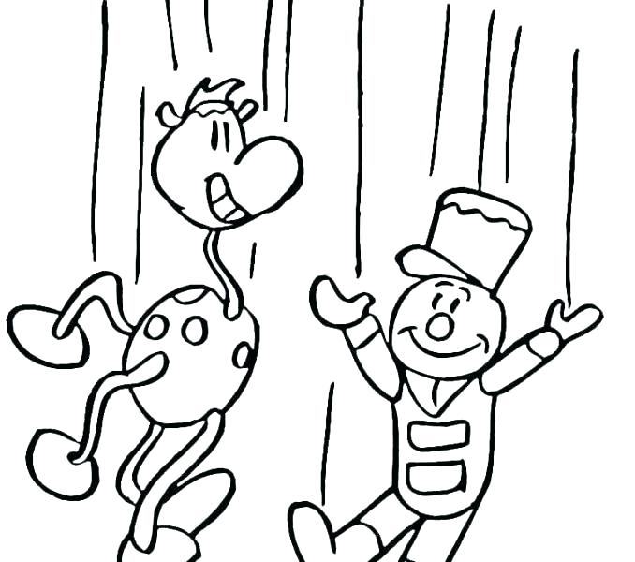
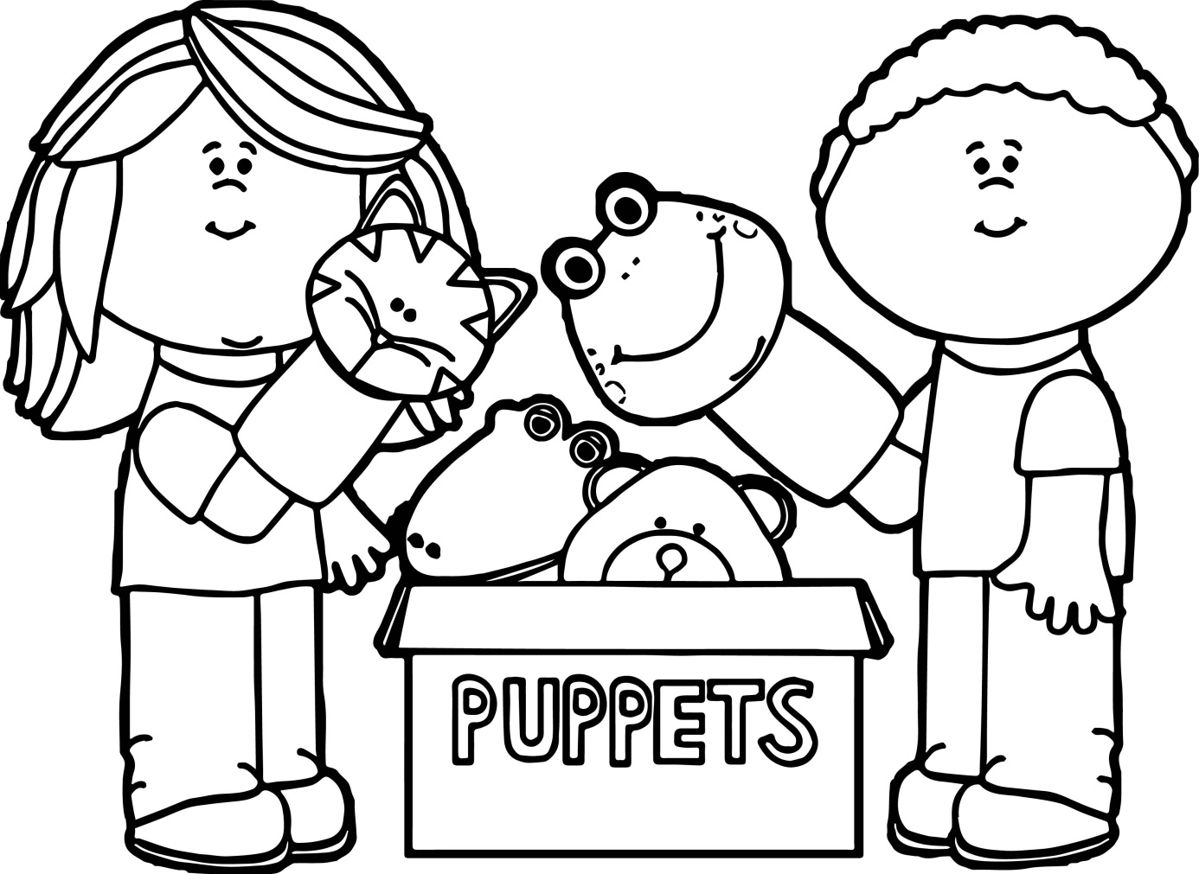

- Piosenki, songs : https://www.youtube.com/watch?v=0HWWoGMMoJ0
https://www.youtube.com/watch?v=uLUcKFL248M

- Urodziny !!!!!!
Dzisiaj w naszej grupie ma urodziny Nikodem. Wszystkiego najlepszego dużo zdrowia i udanej zabawy !!!

